SANATÇILARI YAKINDAN TANIYALIM

Lee Jong Suk
Official Hesap
Takipçi Sayısı: | Hesap Linki:
24,3 M | https://www.instagram.com/jongsuk0206/?hl=en
Türk Fan Hesabı
Takipçi Sayısı: | Hesap Linki:
176 K | https://instagram.com/jongsuk_kyungsoo?igshid=YmMyMTA2M2Y=

Lee Jong Suk Türkiye’de en çok sevilen Koreli aktörlerin arasında ilk 5’tedir. Şu an yayınlanan dizisi Big Mouth, Kore’de 1 numara olurken Türkiye’de tüm Kore dizi fan sayfalarında en çok konuşulan dizi olmuştur. Sanatçı kendi sosyal medya hesap istatistiklerinde ülkeler sıralamasında Türkiye ilk 5 ülkeden biridir.

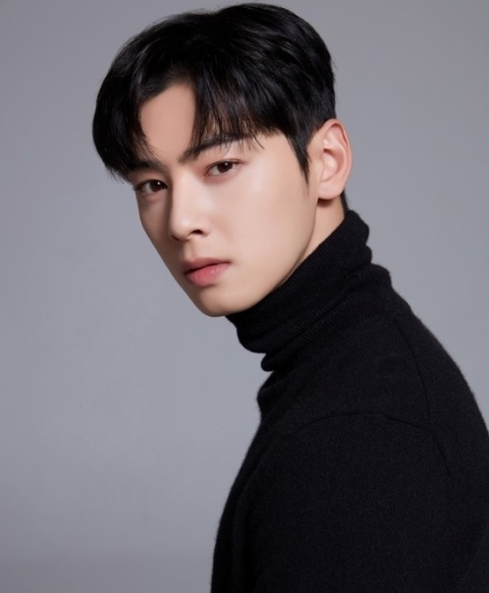
Che Un Woo

Official Hesap
Takipçi Sayısı: | Hesap Linki:
31 M | https://instagram.com/jongsuk_kyungsoo?igshid=YmMyMTA2M2Y=
Türk Fan Hesabı
Takipçi Sayısı: | Hesap Linki:
18 K | https://instagram.com/eunwootrfan?igshid=YmMyMTA2M2Y=

Cha Eun Woo hep K-pop şarkıcısı ve Astro grubunun en çok sevilen üyesidir. Dizileri Türk seyirci tarafından izlenmekte olup, Spotify dinlenme listelerinde Türkiye ilk 10 ülke arasında yerini almaktadır.

Kim Rae Won

Official Hesap
Takipçi Sayısı: | Hesap Linki:
329 K | https://instagram.com/krw810319?igshid=YmMyMTA2M2Y=

Kim Rae Won 30 milyon takipçisi ile dünya sıralamasına giren en ünlü Koreli aktörlerin başında gelmektedir. Gangnam Blues filmi ile kendisine ilgi oldukça artmış ve Türkiye fan sayfalarında filmleri ve dizileri en çok arananlar listesine girmiştir.

